Праздник жаворонков
Экологический плакат "Перелётные птицы Донского края".
Цель: расширить и углубить представления детей о перелётных птицах, формировать бережное и заботливое отношение к ним, расширять знания о птицах родного края.
Задачи: развивать творческие способности детей, развивать мелкую моторику рук, воспитывать интерес к художественному творчеству.
Предварительная работа: беседа о перелётных птицах, рассматривание иллюстраций с изображением птиц, прослушивание стихотворений, загадок, голосов птиц.
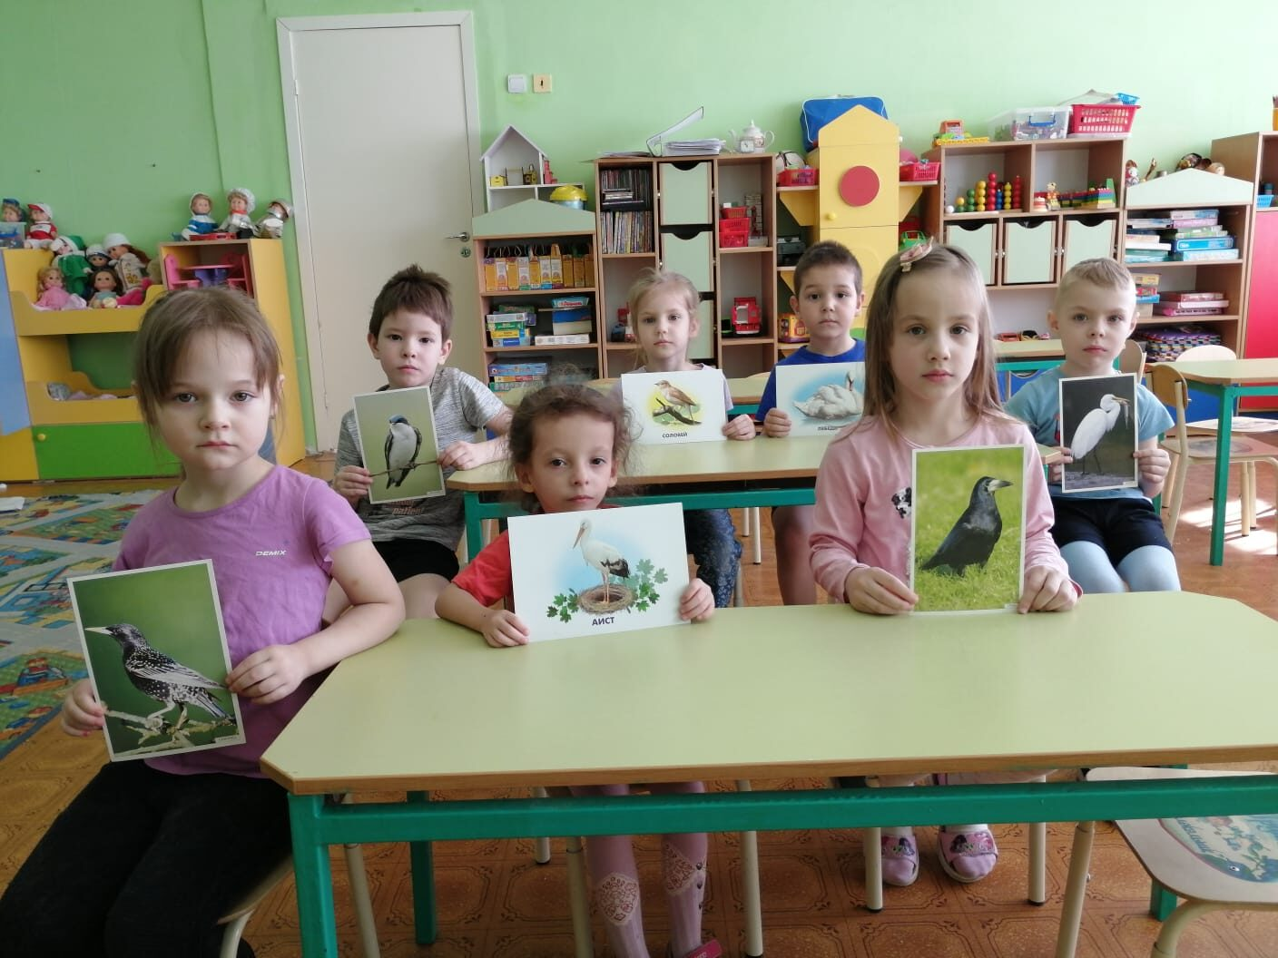
С давних пор 22 марта в деревнях отмечался праздник "Сорок сороков". Считалось, что зима кончается, а весна начинается, день с ночью встречаются. По приметам, с этого времени, с юга начинают возвращаться сорок разных пташек и начинается весна.
Мы с ребятами тоже с нетерпением ждали прилёта пернатых друзей и решили к празднику сделать им подарок - плакат о перелётных птицах нашего родного края. Ребята старательно раскрасили птичек и приклеили их на плакат.

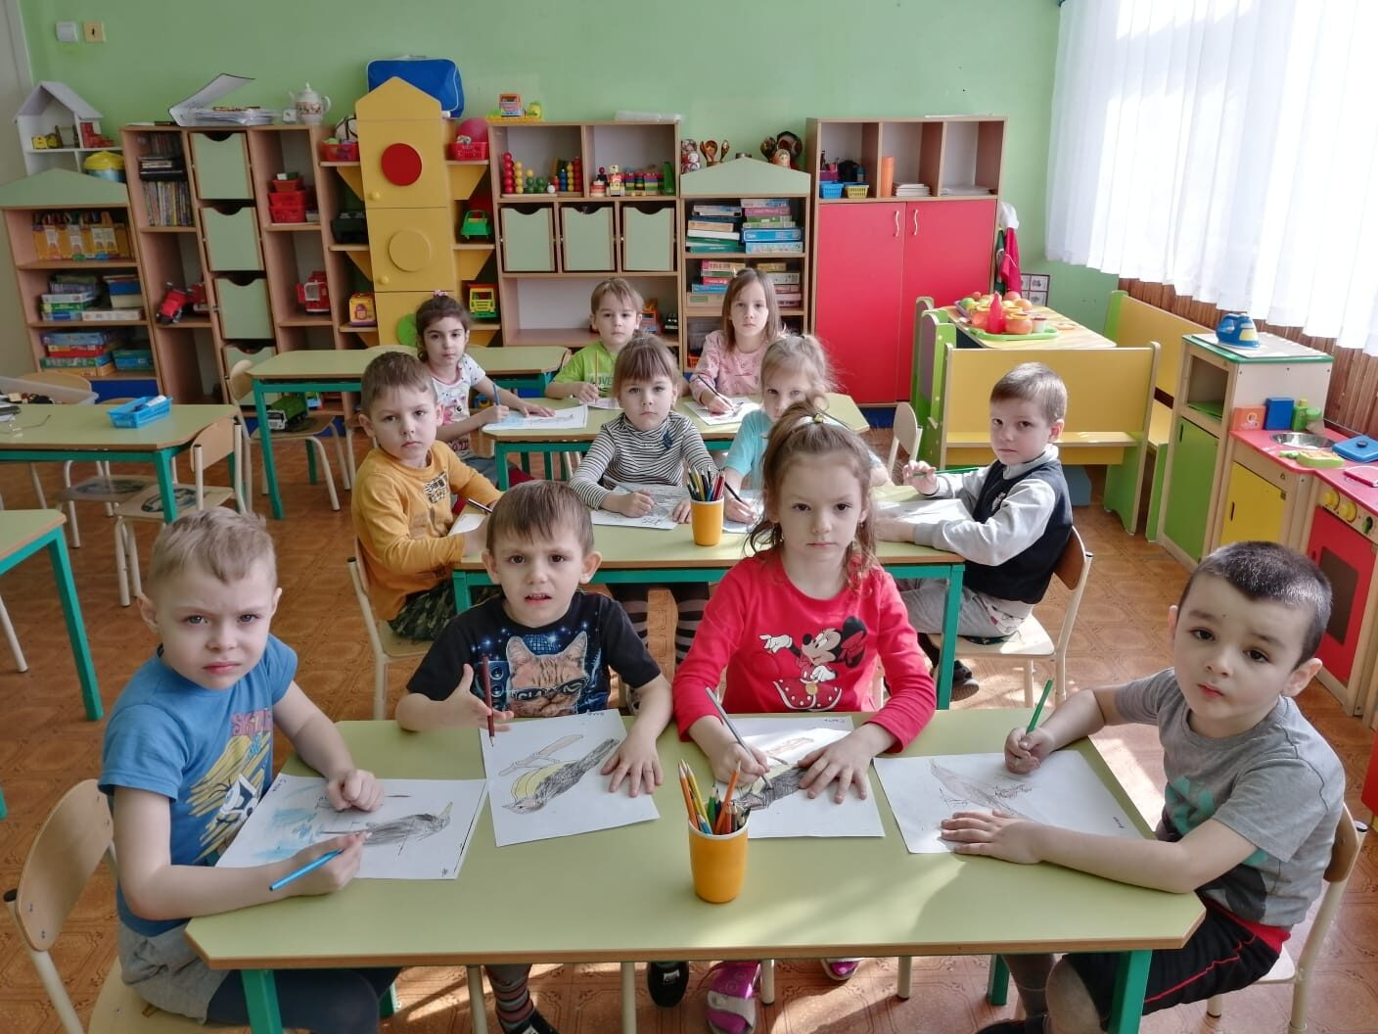
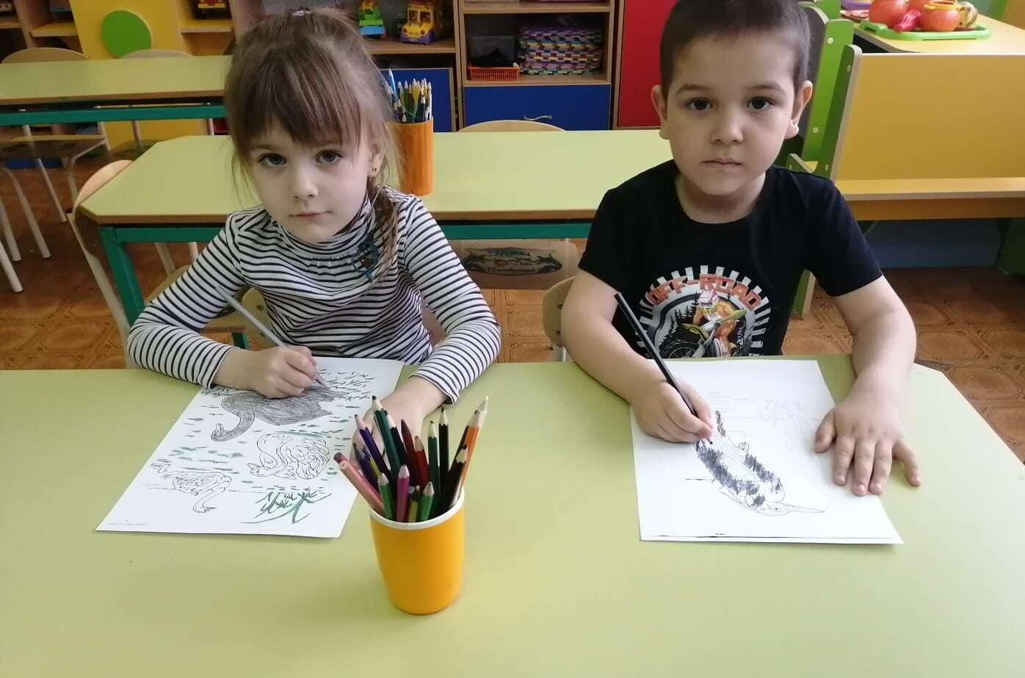
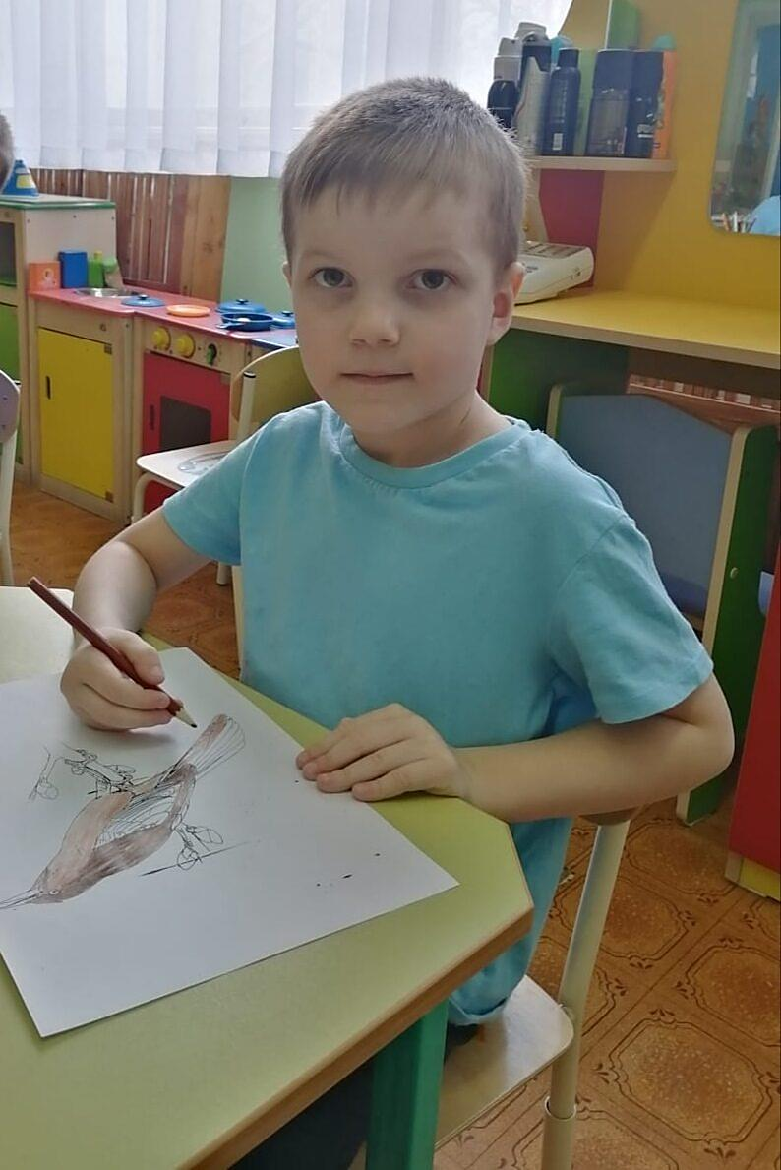
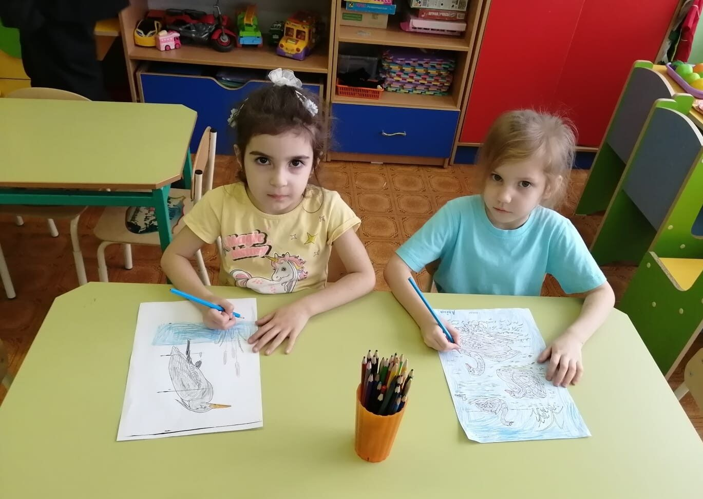
Плакат очень украсил нашу группу, дети гордятся своими работами.
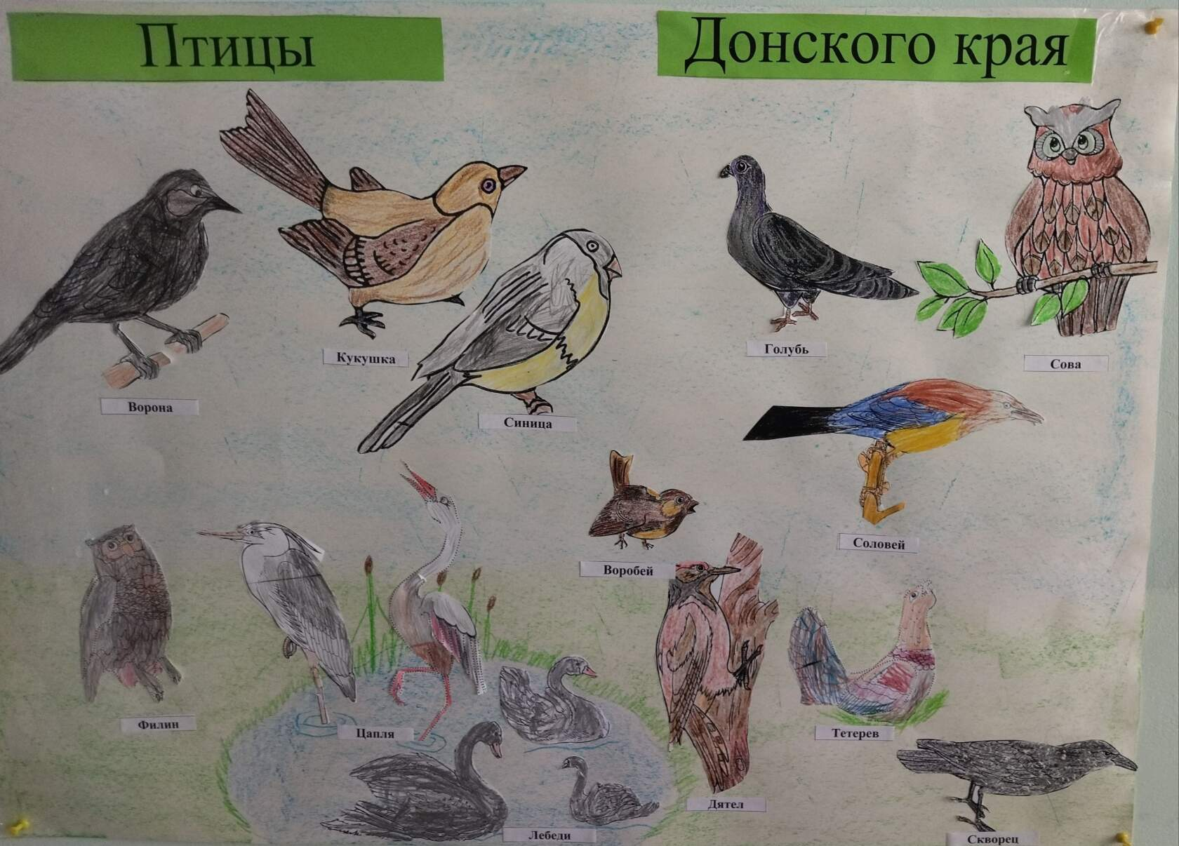
Встреча с радугой пернатой
В сердце вечно будет жить,
Надо с птицами, ребята,
Всём нам крепко подружить.
Делать гнёзда, корм готовить.
Птицам в жизни помогать.
Своего питомца - друга
От беды оберегать!

